
Ақсай қаласында жерді аймақтарға бөлу жобасын (схемасын) бекіту туралы
Батыс Қазақстан облысы Бөрлі аудандық мәслихатының 2018 жылғы 12 желтоқсандағы № 32-10 шешімі. Батыс Қазақстан облысының Әділет департаментінде 2018 жылғы 26 желтоқсанда № 5464 болып тіркелді
Қазақстан Республикасының 2003 жылғы 20 маусымдағы Жер кодексіне және Қазақстан Республикасының 2001 жылғы 23 қаңтардағы "Қазақстан Республикасындағы жергілікті мемлекеттік басқару және өзін-өзі басқару туралы" Заңына сәйкес Бөрлі аудандық мәслихаты ШЕШІМ ҚАБЫЛДАДЫ:
1. Осы шешімнің қосымшасына сәйкес Ақсай қаласында жерді аймақтарға бөлу жобасы (схемасы) бекітілсін.
2. Аудандық мәслихат аппаратының басшысы (Б.Б.Мукашева) осы шешімнің әділет органдарында мемлекеттік тіркелуін, Қазақстан Республикасы нормативтік құқықтық актілерінің эталондық бақылау банкінде және бұқаралық ақпарат құралдарында оның ресми жариялануын қамтамасыз етсін.
3. Осы шешім алғашқы ресми жарияланған күнінен кейін күнтізбелік он күн өткен соң қолданысқа енгізіледі.
Сессия төрағасы | В.Ан
Мәслихат хатшысы | А.Куликешев
Бөрлі аудандық мәслихатының
2018 жылғы 12 желтоқсандағы
№ 32-10
шешіміне қосымша
Ақсай қаласының жерді аймақтарға бөлу жобасы (схемасы)

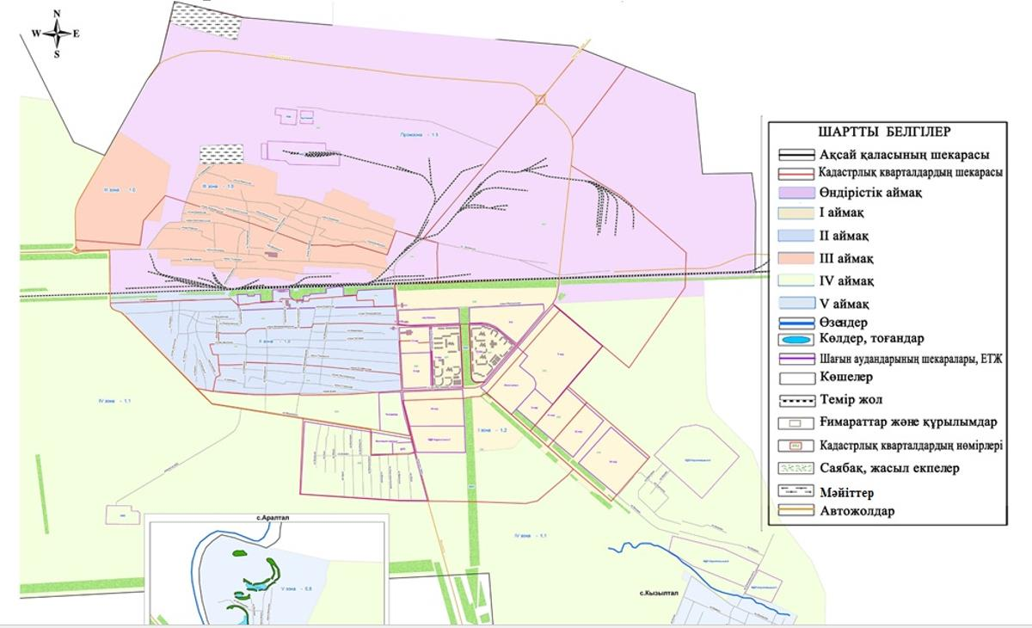

© 2012. Қазақстан Республикасы Әділет министрлігінің «Қазақстан Республикасының Заңнама және құқықтық ақпарат институты» ШЖҚ РМК

